消费品召回计划
生产者名称 | 汕头市澄海区新阳玩具厂
产品名称 | 电动玩具/拼装玩具
品牌 | 酷新阳光
涉及数量 | 72套
型号/规格 | NO.402
生产起止日期 | 2020年7月16日至2020年7月26日
生产批号/批次 | XY20200716001
产品描述及外观照片 | 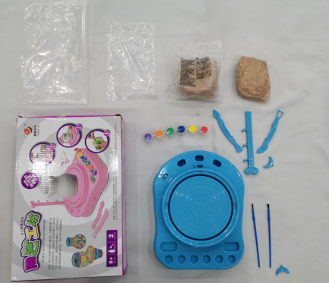  产品模拟陶艺DIY作品制作
存在的缺陷 | 经堵转试验后，玩具其它可触及部件温升超过GB19865-2005标准限值
可能导致的后果 | 玩具过热导致玩具本体零部件温度过高，可能对儿童造成灼伤皮肤的危险，严重的还可能会发生电池电解液泄漏，电池燃烧等危险情况。
避免损害发生的应急处置方式 | 消费者暂停使用有缺陷的产品，马上联系本企业或经销商进行退货处理。
具体召回措施 | - 通知销售商停止销售，告知消费者可以办理退货；  - 在企业网址（https://xinyangtoy.1688.com/?spm=a262cb.19918180.kx9yz0hj.2.3c5759aMFKanl）发布召回公告信息，告知消费者具体召回事宜，为购买到缺陷产品的消费者免费更换一套全新的符合安全要求的电动玩具/拼装玩具产品或退货处理。
召回负责机构 | 汕头市澄海区新阳玩具厂
召回联系方式 | - 召回联系人及服务热线：林永光，13809675200  - 召回公告网站：https://xinyangtoy.1688.com/?spm=a262cb.19918180.kx9yz0hj.2.3c5759aMFKanl
召回进度安排 | 集中召回时间计划在2024年2月29日至2024年5月31日（具体以实际进度安排为准）
其他需要报告的内容 | 产品至今没有收到涉及投诉，也无索赔及故障等问题，无事故及人员伤亡等情况。
其他信息 | 相关用户也可以登录广东省市场监督管理局网站“政务公开-重点领域信息公开-召回”栏目，或拨打广东省市场监督管理局缺陷产品召回热线电话（020-35671348）了解更多信息。

